
Università degli studi di Pisa

Dipartimento di ingegneria dell’informazione
Corso di laurea ingegneria elettronica

Progettazione di un alimentatore
da banco stabilizzato

Studenti:
Giorgio De Stefano
Dario Aliberti

Indice

Introduzione

- Presentazione del progetto
- Obbiettivi del lavoro

Analisi del circuito alimentatore
Analisi del circuito raddrizzatore

- Circuito raddrizzatore e filtro
- Raddrizzatore a doppia semi-onda
- Filtro capacitivo
- Calcolo capacità raddrizzatore a doppia semi-onda
- Dimensionamento filtro capacitivo
- Simulazione circuito raddrizzatore e filtro

Analisi del circuito regolatore

- Circuito regolatore con feedback di corrente
- Efficienza energetica
- Non idealità nel regolatore di tensione
- Modalità tracking
- Simulazione circuito regolatore di tensione
- Dimensionamento circuito regolatore di tensione

Dimensionamento del circuito alimentatore

- Alimentazioni ausiliarie
- Taratura circuito di tracking

Analisi del circuito di lettura di tensione e corrente
Voltmetro con fondo-scala variabile

- Voltmetro a partitore resistivo
- Voltmetro a guadagno variabile
- Confronto circuiti voltmetro

Amperometro con fondo-scala variabile

- Amperometro con convertitore corrente tensione
- Amperometro con resistore di shunt

Scelta circuiti di misura

- Dimensionamento voltmetro
- Dimensionamento amperometro

Taratura circuiti

- Taratura circuito voltmetro
- Taratura circuito amperometro

Analisi guasti e non idealità circuito

- Calcolo capacità di accoppiamento piste
- Analisi signal integrity
- Simulazioni signal integrity
- Compilazione FMEA

Conclusione

- Difficoltà incontrate
- Possibili migliorie di progetto
- Conclusioni

Analisi del circuito alimentatore

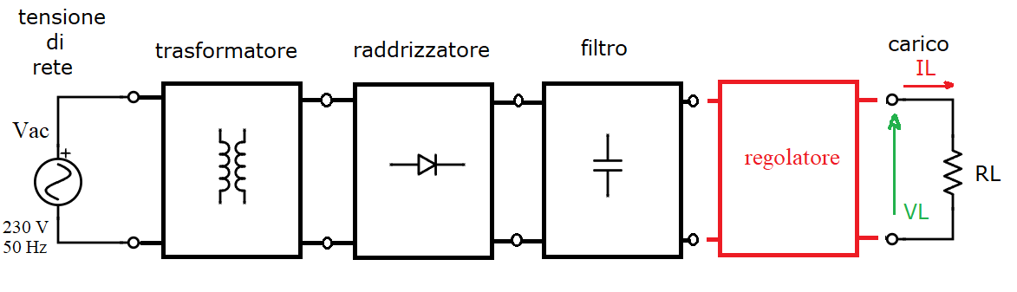

Il circuito dell’alimentatore è diviso in quattro blocchi principali

- Il trasformatore che si occupa di abbassare l’ampiezza della tensione sinusoidale di rete mantenendo costante la potenza elettrica in ingresso e in uscita.
- Il raddrizzatore che modifica la forma d’onda sinusoidale in uscita dal trasformatore in una forma d’onda unidirezionale (sempre positiva) pulsante.
- Il filtro che rimuove le componenti frequenziali indesiderate, quindi tutte le armoniche a frequenza non nulla.
- Il regolatore che prende in ingresso la tensione continua raddrizzata dal filtro e manda in uscita una tensione continua regolata in base alle esigenze dell’utente.

Analisi del circuito raddrizzatore

Circuito raddrizzatore e filtro

Il circuito raddrizzatore ha il compito di rendere unidirezionale una fonte di tensione alternata.
Esistono diversi tipi di raddrizzatori, tuttavia i più comuni sono due: il raddrizzatore a singola semi-onda e il raddrizzatore a doppia semi-onda.

Raddrizzatore a doppia semi-onda

Il raddrizzatore a doppia semi-onda è formato da quattro diodi che entrano in conduzione a coppie alterne in modo da far passare la corrente in un verso quando la tensione in ingresso è positiva e nel verso opposto quando è negativa.

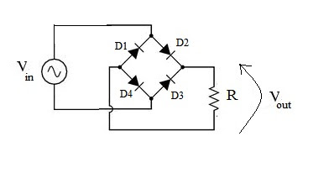
I diodi D2 e D4 entrano in conduzione quando Vin è positiva e supera la soglia di conduzione dei due diodi, quindi 2V_{Don} ≈ 1.4V, i diodi D1 e D3 invece entrano in conduzione quando Vin è negativa e scende sotto il valore di 2V_{Don} quindi quando Vin < -2V_{Don} ≈ -1.4V.
Quando conducono i diodi D2 e D4 la corrente sul carico scorre in un verso, mentre quando conducono i diodi D1 e D3 la corrente scorre sul carico nel verso opposto in modo da avere una tensione sul carico sempre positiva (o negativa dipende da dove viene collocato il riferimento di massa).

La forma d’onda del segnale Vout sarà quindi
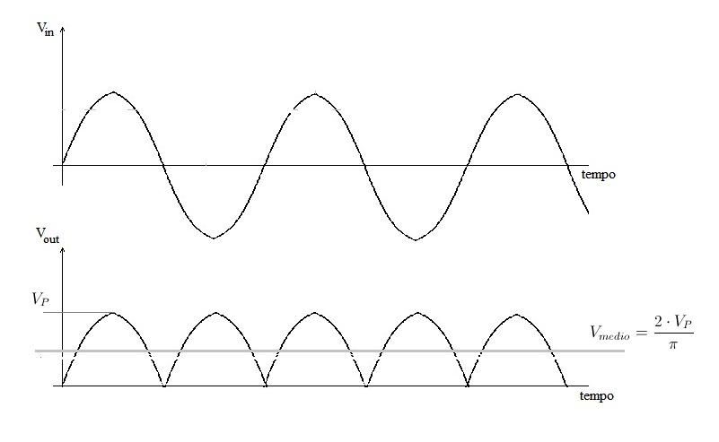
Il valor medio sarà all’incirca il doppio rispetto al raddrizzatore a singola semi-onda, infatti

Il valore efficace sarà invece

quindi il fattore di forma complessivo sarà più grande rispetto al raddrizzatore a singola semi-onda.

Filtro capacitivo

Il filtro capacitivo consiste in un filtro passa basso formato da un condensatore connesso in parallelo all’uscita del circuito raddrizzatore che ha il compito di caricarsi molto rapidamente, tramite i diodi del circuito raddrizzatore, e scaricarsi più lentamente possibile, sul carico.

Per il dimensionamento del filtro capacitivo bisogna scegliere una capacità abbastanza elevata da scaricarsi poco durante il periodo in cui la tensione raddrizzata è bassa, ma abbastanza piccola da non far scorrere troppa corrente sul circuito raddrizzatore durante le fasi di carica.

Calcolo capacità raddrizzatore a doppia semi-onda

Ipotizzando di trascurare l’impedenza di sorgente, la tensione d’uscita avrà, a regime, un andamento periodico.
All’interno di un periodo la tensione di uscita coinciderà con la tensione in ingresso nell’intervallo in cui il diodo conduce e coinciderà con la tensione di scarica del condensatore quando il diodo è interdetto.
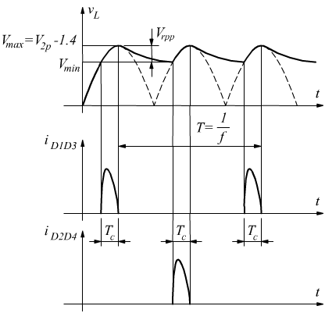
Ipotizzando che il carico sia una resistenza R_{L} otterremo che durante la scarica del condensatore la tensione sarà.

chiamo V_{rpp} la tensione di ripple, ovvero la differenza tra V_{M} e la tensione minima raggiunta dal condensatore durante la scarica.

imponendo una certa tensione di ripple massima possiamo calcolare il minimo valore di C che ci permette di soddisfare questa condizione

ipotizzo che V_{rpp} << V_{M} visto che l’obbiettivo del filtro è avere in uscita una tensione continua, quindi con V_{rpp} il più piccolo possibile, e applico lo sviluppo in serie di Taylor al prim’ordine alla funzione logaritmica per rendere la formula più maneggiabile.

Noto che il termine V_{M} / R_{L} è la corrente massima assorbita dal carico, quindi la formula diventa

Dimensionamento filtro capacitivo

Per il nostro progetto vogliamo che l’alimentatore sia in grado di erogare una corrente massima di 5A e una tensione in uscita variabile tra 0V e 20V.
La tensione sinusoidale in ingresso al raddrizzatore arriva dal secondario di un trasformatore a 25V di tensione efficace, 50Hz.
Per non avvicinarci troppo al valore di tensione massima in uscita, ovvero 20V scegliamo un ripple abbastanza contenuto, per esempio 3,5V
Da questi dati possiamo calcolare il valore di capacità di livellamento con i due tipi di raddrizzatori.

Nel caso avessi utilizzato un raddrizzatore a singola semi-onda avrei dovuto inserire un condensatore di valore

Questi valori di capacità sono difficili da raggiungere, visto che bisognerebbe utilizzare dei banchi di condensatori elettrolitici in parallelo, quindi una riduzione di capacità significa meno spazio occupato su PCB e meno soldi spesi per l’acquisto di condensatori, per questo è stato scelto un raddrizzatore a doppia semi-onda, infatti nel caso del raddrizzatore a doppia semi-onda mi basta inserire un condensatore di valore

più piccolo rispetto a quello del raddrizzatore a singola semi-onda.

Simulazione circuito raddrizzatore e filtro

Per fare un calcolo approssimato della massima corrente che scorre nel diodo nel caso del raddrizzatore a singola semi-onda si può risolvere l’equazione di secondo grado che eguaglia la funzione di scarica del condensatore con la funzione della tensione raddrizzata per calcolare il tempo di commutazione del diodo T_{C}

risolvendo l’equazione si ottiene che

avendo T_{C} posso avere una stima di quanto valgano le correnti di picco sui diodi dei raddrizzatori

i valori ottenuti ovviamente sono una stima, tuttavia sono utili per farsi un’idea degli ordini di grandezza delle correnti a cui saranno sottoposti i componenti.

Simulazioni fatte con un generatore sinusoidale a 35V picco picco 50Hz, una resistenza di carico di 5Ω e un condensatore da 14286uF per il raddrizzatore a doppia semi-onda e da 28571uF per il raddrizzatore a singola semi-onda

- Grafico rosso corrente nel diodo con raddrizzatore singola semi-onda
- Grafico verde corrente nei diodi con raddrizzatore doppia semi-onda
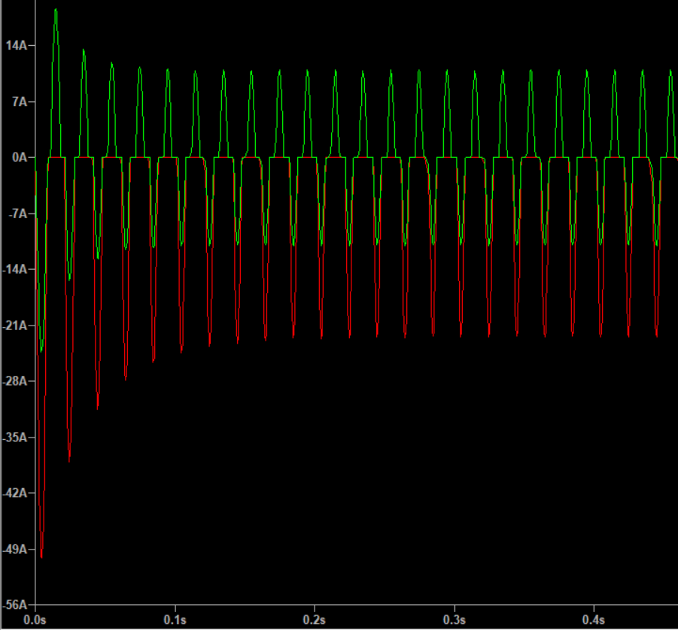

Si nota che all’accensione i condensatori si suppongono scarichi, quindi ho dei picchi di corrente molto elevati

- 50,12A nel raddrizzatore a singola semi-onda
- 24,5A nel raddrizzatore a doppia semi-onda

poi a regime i picchi si stabilizzano a valori sensibilmente più bassi

- 22,45A nel raddrizzatore a singola semi-onda
- 10,97A nel raddrizzatore a doppia semi-onda

- Grafico blu tensione sul carico raddrizzatore singola semi-onda
- Grafico verde tensione sul carico raddrizzatore doppia semi-onda
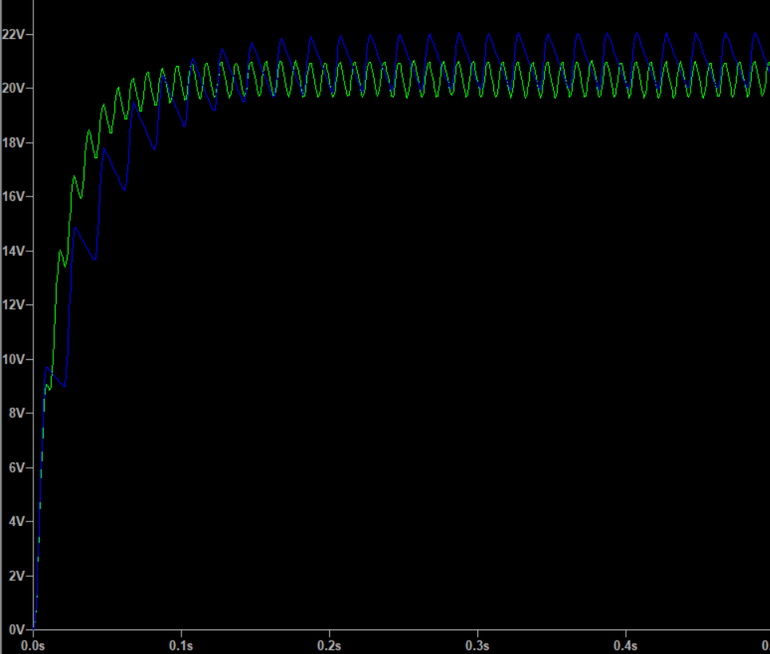

Si nota come il valor medio delle tensioni a regime si assesta su

- 20,90V nel raddrizzatore a singola semi-onda
- 20,25V nel raddrizzatore a doppia semi-onda

Con un ripple che vale all’incirca

- 2,2V nel raddrizzatore a singola semi-onda
- 1,3V nel raddrizzatore a doppia semi-onda

Analisi del circuito regolatore

come circuito regolatore è stato utilizzato un circuito molto comune, ovvero il circuito ad amplificatore di errore e transistor di passo
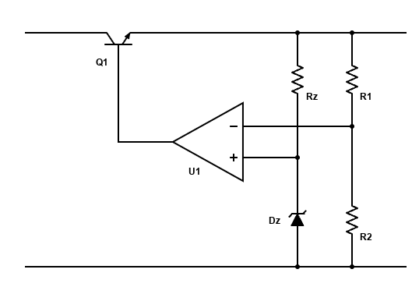
Questo circuito è formato da un amplificatore operazionale che ha sul pin non invertente un diodo zener polarizzato tramite la resistenza R_{Z} il solo scopo di quel diodo è quello di fornire una tensione di riferimento costante V_{Z} sulla quale si baserà la regolazione di tensione del circuito, infatti se ipotizziamo la corrente assorbita dall’amplificatore operazionale trascurabile avremo che

quindi per la nostra trattazione consideriamo V_{Z} costante.

Sul pin invertente dell’amplificatore operazionale abbiamo invece un partitore di tensione formato dalle resistenze R₁ e R₂ connesso tra massa e la tensione di uscita V_{O}.
Verifichiamo che il circuito sia retroazionato e troviamo una relazione tra V_{in} e V_{O}.
Chiamo V_{b} la tensione sulla base del BJT Q1, che coincide con la tensione di uscita dell’amplificatore operazionale.

Se V_{b} > V_{O} + V_{BEon} il BJT Q1 entra in conduzione e quindi si può ipotizzare che V_{BE} sia costante e pari a 0,7V, quindi

visto che il guadagno ad anello aperto di un amplificatore operazionale A_{vo} è molto grande (10⁵ – 10⁷) posso fare il limite di V_{O} per A_{vo} che tende all’infinito per trovare una formula approssimata ma più semplice di V_{O}

In questa configurazione voglio che il BJT T1 lavori in zona attiva diretta in maniera tale che la corrente sul carico sia sempre

dove I_{b} è fornita dall’amplificatore operazionale.

Per far si che il BJT lavori in zona attiva diretta bisogna soddisfare due condizioni:

- V_{ce} > V_{cesat} ~ 0,1V
- I_{b} > 0A

quindi bisogna fare in modo tale che la tensione in ingresso al regolatore sia più grande della massima tensione in uscita desiderata di almeno
V_{cesat} ~ 0,1V.
La corrente I_{b} > 0A è una condizione sempre verificata in caso di carichi resistivi.
Nel caso I_{c} < 0A vorrebbe dire che V_{O} > V_{i} quindi avrei che V_{ce} < 0V e che I_{b} < 0A, quindi se V_{ce} < -V_{cesat} ~ -0,1V il BJT Q1 lavora in zona attiva inversa quindi β_{r} ~ 2 è molto piccola.
Se il BJT T1 lavora in zona attiva inversa l’amplificatore operazionale, che eroga una corrente I_{O} = ( β_{r} + 1)I_{b} , si ritrova a dover erogare una corrente di base di grandezza comparabile alla corrente di collettore.
Per evitare questo problema è stato messo nel circuito un diodo tra collettore e emettitore del BJT in modo che se la tensione di uscita super la tensione di ingresso di un valore pari a V_{Don} ~ 0,7V, il diodo entra in conduzione.

Sapendo che il BJT lavora in zona attiva diretta, sapendo la massima corrente che scorre sul carico e la massima corrente erogabile dall’amplificatore operazionale posso calcolare il minimo valore di β_{f} che soddisfa queste esigenze, inoltre sapendo anche la massima V_{ce} ai capi del BJT posso sapere anche la massima potenza dissipata.

Il problema di questo circuito è che non c’è modo di limitare la corrente erogata sul carico, quindi per fare questo bisognerà modificare leggermente il circuito aggiungendo un feedback di corrente.

Circuito regolatore con feedback di corrente

Il feedback di corrente consiste in un amplificatore differenziale connesso ai capi di una resistenza di piccolo valore detta resistenza di shunt.
La resistenza di shunt è connessa in serie al carico subito dopo il BJT di regolazione della tensione, in modo tale che la corrente che scorre sul carico è la stessa, a meno di correnti assorbite dagli amplificatori operazionali, dal partitore resistivo e dallo zener (correnti molto piccole), di quella che scorre sulla resistenza di shunt.
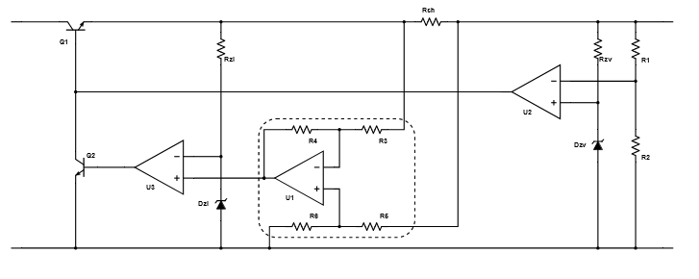
L’amplificatore operazionale U1 legge la differenza di potenziale ai capi di R_{sh} quindi se chiamo V_{o1} la tensione in uscita dell’amplificatore operazionale U1, ottengo che

con G_{d} il guadagno differenziale dell’amplificatore differenziale U1.

La relazione ingresso uscita dell’amplificatore differenziale si trova con il metodo della sovrapposizione degli effetti.
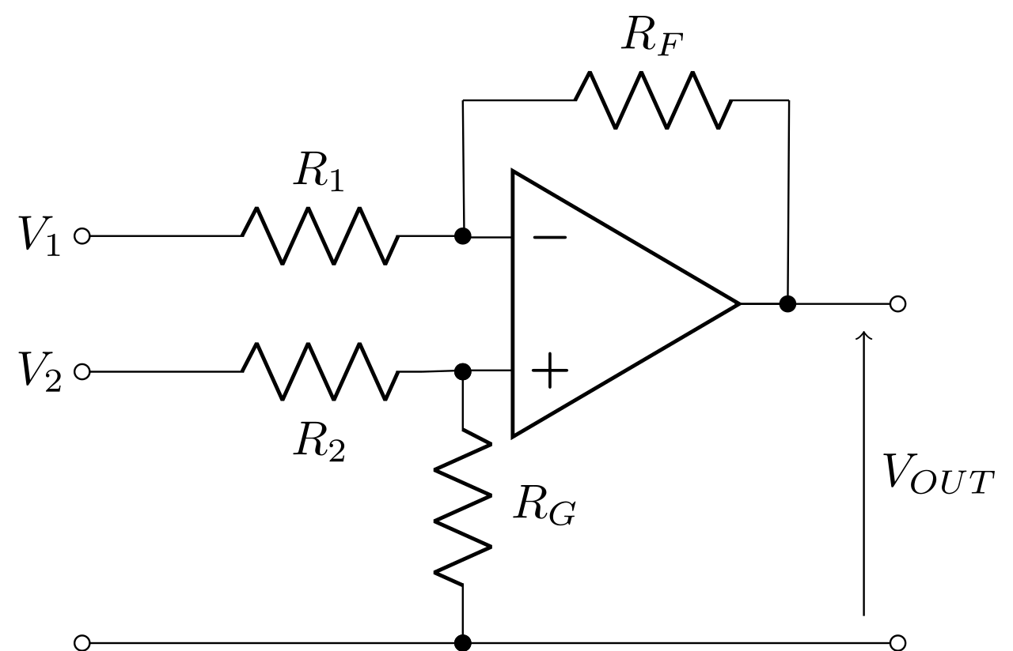

Visto che utilizziamo l’amplificatore differenziale per la misura della differenza di potenziale ai capi della resistenza R_{sh} ci interessa analizzare il guadagno differenziale e il guadagno a modo comune dell’amplificatore differenziale, per fare questo si definisce

- V_{d} = V₂ – V₁ tensione differenziale
- V_{c} = ( V₁ + V₂ )/2 tensione di modo comune
- G_{d} guadagno differenziale
- G_{c} guadagno di modo comune

date queste definizioni possiamo scrivere la formula di sopra in questo modo

noi vogliamo annullare il guadagno di modo comune, quindi dobbiamo porlo uguale a zero

per semplificare i calcoli poniamo R_{G} = R_{F} e R₁ = R₂ in questo modo il guadagno differenziale diventa

il blocco che è stato aggiunto è un comparatore in cascata ad un amplificatore differenziale, lo scopo del comparatore è quello di confrontare la tensione di riferimento imposta dallo zener D_{zi} con la tensione ai capi della resistenza di shunt, se la tensione di riferimento è maggiore della tensione in uscita dal differenziale, l’uscita dell’amplificatore diminuisce, mentre se la tensione di riferimento è minore della tensione in uscita dal differenziale, l’uscita dell’amplificatore aumenta.
Il comparatore è connesso alla base del BJT Q2 che entra in conduzione quando V_{be2} > V_{beon} ~ 0,7V facendo scorrere corrente tra collettore e emettitore, verso massa.
L’idea è che l’amplificatore operazionale U₂ può erogare una quantità limitata di corrente, che se Q2 è interdetto finisce tutta nella base di Q1 permettendo così lo scorrimento di corrente sul carico.
Quando Q2 entra in conduzione, la corrente erogata da U₂ scorre nella base di Q1 e, tramite il collettore di Q2, a massa, quindi se ad un certo punto U₂ non è più in grado di erogare abbastanza corrente, la corrente che dovrebbe fluire nella base di Q1 comincia a fluire gradualmente nel collettore di Q2 verso massa, riducendo così la corrente sul carico fino al valore imposto dalla tensione di riferimento del comparatore.

Calcoliamo ora la corrente che viene limitata dal limitatore, per farlo bisogna capire quando si accende il transistor Q2.
Il transistor Q2 non interviene finché la tensione di riferimento sul pin invertente del comparatore non scende sotto il valore di tensione sul pin non invertente, che è la tensione in uscita dall’amplificatore differenziale.
La corrente non viene limitata fino a che non si attiva Q2 quindi per calcolare il range in cui la corrente non viene limitata bisogna analizzare quando la tensione sul pin invertente è maggiore della tensione sul pin non invertente.

quindi la corrente sul carico è limitata al valore

Efficienza energetica

Definiamo il rendimento energetico come

dove P_{O} è la potenza fornita al carico, P_{tot} è la potenza assorbita dall’alimentatore e P_{persa} è la potenza dissipata sui componenti del circuito.
Possiamo calcolare la potenza persa e la potenza assorbita come

e quindi il rendimento complessivo dell’alimentatore diventa pari a

queste tipologie di alimentatori non hanno rendimenti molto elevati, infatti considerando V_{i} = 25V

il rendimento varia molto in funzione della tensione in uscita al carico.

Non idealità nel regolatore di tensione

le non idealità del circuito che ne influenzano il comportamento sono

- Le tensioni di offset degli amplificatori operazionali
- Le correnti di perdita degli amplificatori operazionali
- Il rumore generato dagli amplificatori operazionali

La tensione di offset ha effetto su tutti i componenti del circuito che contengono amplificatori operazionali.
Per prima cosa analizziamo l’amplificatore operazionale di errore
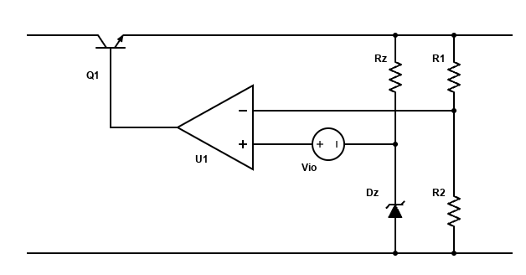
in questo caso si nota come V_{io} sia connesso in serie alla tensione di riferimento generata con lo zener, quindi il suo effetto è lo stello che avrei se aumentassi (o diminuissi) la tensione di riferimento di un valore V_{io}

In questo stadio si nota che la tensione di offset viene amplificata per un fattore, quindi va compensata questa variazione regolando la tensione di riferimento di conseguenza.
Lo stesso discorso vale per il comparatore connesso al transistor Q2 che regola il limite massimo di corrente, quindi

Per l’amplificatore differenziale connesso in ingresso al comparatore dobbiamo analizzare il comportamento di V_{io} applicando la sovrapposizione degli effetti.
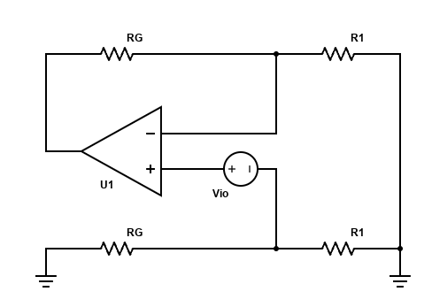
Dal disegno si nota che, trascurando la corrente assorbita dall’amplificatore operazionale, abbiamo un amplificatore in configurazione non invertente

quindi questo stadio è critico per la regolazione in corrente poiché la tensione di offset viene amplificata, in questo caso si può compensare questo errore in due modi

- Si varia la tensione di riferimento del comparatore a valle dell’amplificatore
- Si utilizza un amplificatore a basso offset

Analizziamo adesso l’effetto delle correnti di polarizzazione
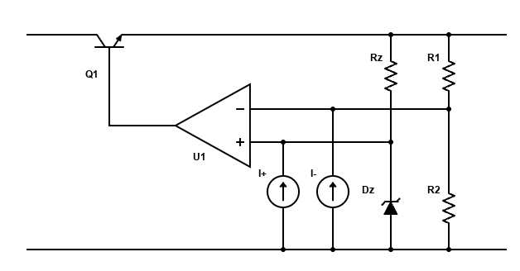
Le correnti di polarizzazione nel circuito del regolatore di tensione influiscono facendo scorrere corrente nello zener e corrente nel partitore resistivo, quindi

la tensione sul pin non invertente non varia molto, poiché essendo la corrente di zener molto maggiore della corrente di polarizzazione dell’amplificatore la tensione V_{Z} rimane pressoché invariata, tuttavia ho un contributo non trascurabile relativo al partitore R1 R2.

Quindi l’effetto sulla tensione di uscita sarà

Gli effetti delle correnti di polarizzazione nell’amplificatore differenziale sono relative alle resistenze di feedback
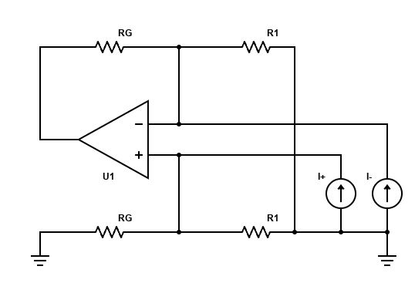

sempre utilizzando la sovrapposizione degli effetti si trova che il loro contributo è

Lo stadio a valle dell’amplificatore differenziale è un comparatore che ha sul pin non invertente l’uscita del differenziale, quindi la corrente I⁺ viene assorbita da lui, mentre sul piedino invertente ha collegato un diodo zener

che, per lo stesso discorso del circuito del regolatore di tensione, risente in maniera trascurabile di questo effetto, quindi si può dire che sul comparatore non influiscono sensibilmente gli effetti delle correnti di polarizzazione.

Considerando i parametri reali degli amplificatori operazionali la corrente massima e la tensione in uscita valgono quindi

Modalità tracking

Una funzionalità comoda da avere per il regolatore di tensione è quella di disporre dei pin esterni di tracking, quando l’alimentatore è in modalità tracking la tensione imposta in uscita sarà pari al valore di tensione ai capi dei pin di tracking.
La modalità tracking può essere utilizzata in tutti gli ambiti in cui ho bisogno di due tensioni uguali in modulo e segno, ma anche quando ho bisogno di due tensioni uguali in modulo ma di segno opposto, il nostro alimentatore tuttavia è in grado di disporre in uscita tensioni positive, se quindi in ingresso ai pin di tracking fosse applicata una tensione negativa, l’amplificatore di errore saturerebbe negativamente portando la tensione in uscita a zero.
Per evitare questo i pin di tracking sono connessi ad un raddrizzatore a doppia semi-onda che ne estrapola il modulo.

Per cambiare modalità operativa si utilizza un relè DPDT controllato elettronicamente dalla scheda di controllo, che connette il pin invertente dell’amplificatore di errore direttamente a V_{O} e il pin non invertente viene connesso alla tensione letta sui pin di tracking, così facendo con il metodo del cortocircuito virtuale possiamo calcolare la tensione V_{O} di uscita

facendo tendere A_{vo} all’infinito otteniamo che in modalità tracking

Il relè DPDT è un interruttore elettromeccanico formato da una bobina e due deviatori, quando passa corrente nella bobina viene creato un campo magnetico che fa cambiare la posizione dei due deviatori contemporaneamente.

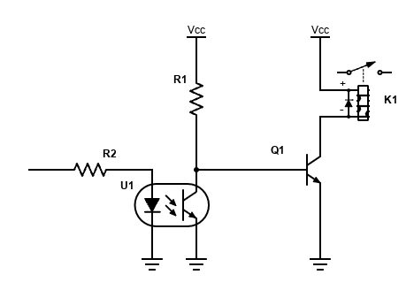

Nella scheda di controllo ci sarà un microcontrollore che piloterà il relè, tuttavia i relè hanno delle correnti di mantenimento piuttosto alte ed è difficile che un microcontrollore raggiunga quelle specifiche, quindi per controllarlo si utilizza un BJT in configurazione emettitore comune, dove al posto della resistenza di collettore c’è la bobina del relè da controllare.

Un altro problema tipico nel controllo dei relè e quello della corrente di ricircolo della bobina,
infatti la bobina, essendo un induttore, quando viene scollegata dalla rete elettrica tramite il BJT, per il principio di inerzialità dell’induttore tende a far scorrere tanta corrente quanta ce n’era prima dell’interruzione del circuito tramite il BJT, ma essendo il BJT interdetto non può scorrere corrente quindi la tensione ai capi della bobina aumenta rischiando di danneggiare il transistor.

Per risolvere questo problema si inserisce un diodo in antiparallelo alla bobina chiamato diodo di ricircolo che permette la scarica della corrente dell’induttore sul diodo e non sul transistor.

Come protezione per il microcontrollore si usa un isolatore ottico per pilotare il BJT in maniera tale che se la giunzione base collettore si dovesse rompere per qualche motivo, il microcontrollore sarebbe elettricamente isolato dal circuito e non ne rimarrebbe danneggiato.

Il diodo di ricircolo deve poter sopportare una corrente superiore a

per un breve periodo di tempo e una tensione pari a circa il doppio della tensione di controllo della bobina.

Simulazione circuito regolatore di tensione

Per la simulazione del circuito abbiamo variato la V_{zv} da 0V a 4V e analizzato il comportamento della tensione di uscita.
Per la prima simulazione è stato seguito un andamento a rampa, per la seconda simulazione è stato inviato un gradino.

Risposta alla rampa
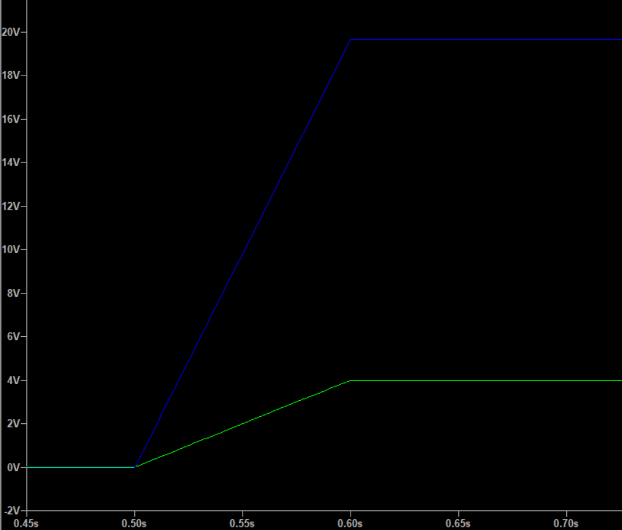
Una rampa da 0V a 4V di durata 100ms viene simulata con un andamento teorico perfetto della tensione di uscita

Risposta al gradino
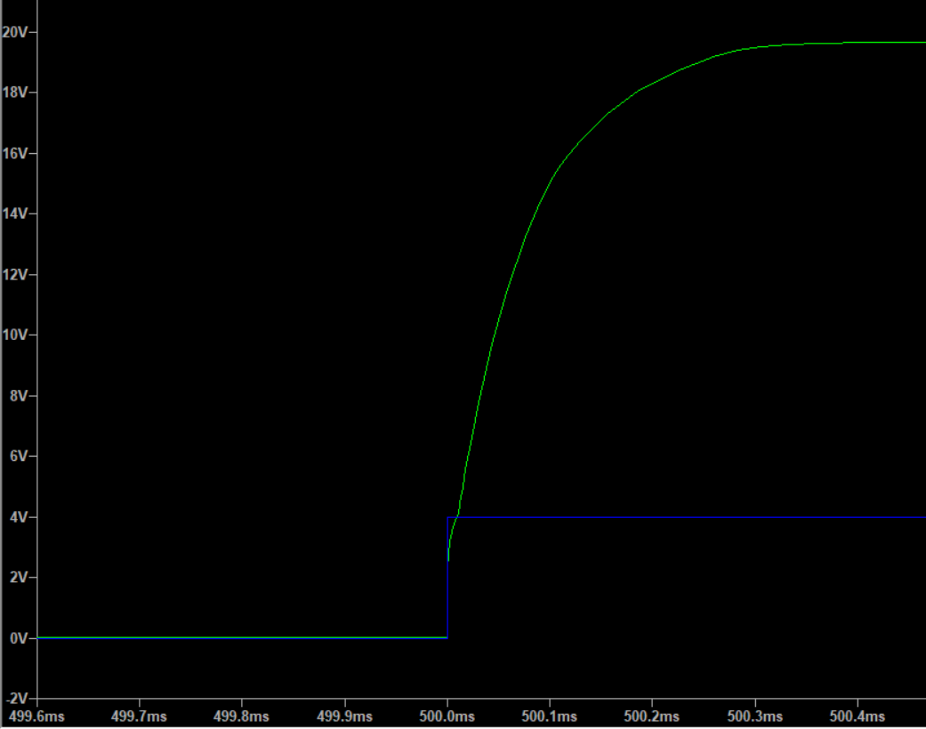
Dalla risposta al gradino si nota che per attestarsi la tensione in uscita ha bisogno di un tempo τ ~ 400us.
Naturalmente la simulazione potrebbe comunque dare risultati differenti dal caso reale.

Dimensionamento circuito regolatore di tensione

La tensione e la corrente limite vengono regolate dalla scheda di controllo variando la tensione di riferimento che va agli amplificatori (tensione che nell’analisi del circuito è stata imposta da uno zener).

La tensione di riferimento della scheda di controllo è regolata tra 0V a 4V (poiché è generata da un DAC che ha queste limitazioni costruttive), quindi V_{zv} e V_{zi} , che sono le tensioni di riferimento inviate dalla scheda di controllo, devono essere associate a dei valori di tensione e corrente in uscita, vogliamo quindi che

- quando V_{zv} = 0V ; V_{O} = 0V
- quando V_{zi} = 0V ; I_{Omax} = 0A
- quando V_{zv} = 4V ; V_{O} = 20V
- quando V_{zi} = 4V ; I_{Omax} = 5A

partiamo dal dimensionamento del circuito regolatore di tensione.
Sappiamo che la formula ideale della tensione di uscita in funzione della tensione di riferimento è

abbiamo trovato una relazione per il valore di R2 e R1, adesso cerchiamo dei valori di resistenze che riducono l’errore dato dalle correnti di polarizzazione degli amplificatori operazionali, ma che non facciano scorrere troppa corrente sul ramo R1, R2 in modo da contenere gli effetti delle correnti di perdita.

Analizzando la tensione di uscita reale, quindi considerando i parametri reali degli operazionali, notiamo che il contributo della corrente di polarizzazione è moltiplicato per il parallelo tra R1 e R2

i valori tipici delle correnti di polarizzazione vanno da 1 nA a 1 uA, quindi considerando il caso peggiore possiamo considerare la I⁻ pari a 10uA.
Per mantenere l’errore contenuto consideriamo che il termine relativo alle correnti di polarizzazione debba essere minore del 0,1% della tensione massima in uscita dall’alimentatore, quindi

sapendo le condizioni che devono soddisfare le due resistenze, è stata scelta la coppia di valori commerciali di resistenze che più si avvicina a rispettarle, ovvero

Per quanto riguarda il limitatore di corrente, partiamo con il dimensionamento della resistenza di shunt, visto che si trova in serie con l’uscita dell’alimentatore, la caduta ai suoi capi deve essere il più ridotta possibile, infatti

visto che la corrente massima sappiamo quanto vale, se trascuriamo la V_{ce}, sapendo il valore massimo di V_{O} e il valore di V_{i} possiamo calcolare il massimo valore di R_{sh}.

Il valore di R_{sh} calcolato non considera il ripple di 3,5V scelto durante il dimensionamento del raddrizzatore, quindi il valore massimo di R_{sh} diventa

quindi il valore di resistenza che possiamo scegliere diminuisce di molto.
Il valore della resistenza di shunt va poi moltiplicato per la corrente che scorre sul carico per ottenere la tensione che viene letta dall’amplificatore differenziale e amplificata per un guadagno G_{d}, visto che la tensione letta ai capi della resistenza di shunt va poi confrontata con la tensione di riferimento per effettuare la limitazione di corrente, la tensione in uscita dall’amplificatore differenziale dovrà avere comparabile con essa.

se consideriamo la formula reale della corrente massima si nota che i termini V_{io} e I⁺ sono moltiplicati per dei fattori proporzionali al rapporto RG / R1 che è proprio il guadagno G_{d} dell’amplificatore differenziale, quindi la formula si può riscrivere in questo modo

quindi per ridurre al minimo i parametri parassiti dell’amplificatore differenziale conviene ridurre al minimo il guadagno G_{d}.
Visto che al denominatore ho il prodotto G_{d} R_{sh} diminuire al massimo G_{d} significa aumentare al massimo R_{sh} mantenendo comunque un margine di tolleranza, la R_{sh} scelta è quindi

si nota che il valore è abbastanza piccolo, per questi valori infatti le resistenze dei contatti potrebbero non essere trascurabili e visto che il circuito di controllo e il circuito di alimentazione sono separati bisogna fare in maniera tale che la tensione letta dall’amplificatore operazionale differenziale, che contiene l’informazione della corrente che scorre sul carico debba arrivare al circuito di controllo.

Nel circuito di controllo sarà presente la resistenza di shunt e l’amplificatore differenziale in modo che i contatti saranno posti in serie alla resistenza di shunt, tuttavia l’amplificatore differenziale leggerà la tensione direttamente ai capi della resistenza di shunt rimuovendo così l’errore relativo ai contatti del circuito, tutte le elaborazioni di segnale atte alla corretta lettura della corrente sul carico vengono fatte quindi sul circuito di controllo e la corrente letta e moltiplicata per il corretto guadagno viene inviata dal circuito di controllo al circuito dell’alimentatore.

L’analisi del circuito di controllo verrà fatta più avanti, per adesso continuiamo il dimensionamento del circuito sapendo che il coefficiente moltiplicativo associato alla corrente che scorre sul carico è

quindi la corrente massima sul carico sarà

e visto che la tensione V_{zi} varia tra 0V e 4V la corrente massima varia tra

in questo modo però la dinamica complessiva di corrente va da 0A a 20A ma visto che l’alimentatore è tarato per erogare massimo 5A solo un quarto della dinamica sarà utilizzata, quindi la tensione V_{zi} sarà ripartita tramite un partitore che la divide per quattro.

in questo modo la corrente varia tra 0A e 5,641A quindi la maggior parte della dinamica viene utilizzata.

Per concludere è stato inserito un raddrizzatore a doppia semi-onda che raddrizza il valore di corrente letto dal circuito di controllo, questo serve solo perché se il circuito di controllo viene connesso per sbaglio al contrario legge il valore di corrente con segno cambiato, quindi il valore in uscita all’amplificatore differenziale sarà negativo, e quindi l’alimentatore non funzionerà, per evitare questo fenomeno il segnale prima di arrivare al comparatore passa per il raddrizzatore che ne estrapola il modulo.

Per la taratura del transistor di passo bisogna imporre due condizioni, la corrente di collettore nominale deve essere maggiore della massima corrente che scorre nel circuito e la β_{f} del transistore deve essere sufficiente ad amplificare la corrente dell’amplificatore operazionale che entra in base fino al valore della corrente che scorre sul carico.
Considerando la corrente di output dell’amplificatore di errore di poche decine di mA e sapendo che la corrente sul carico arriva fino a 5A trovo che il β_{f} deve essere minimo

per ottenere questo valore di β_{f} con correnti di collettore di 5A si è optato per una configurazione Darlington in cui il BJT di controllo è di media potenza con un β_{f} più elevato, mentre il BJT pilotato è di potenza con un β_{f} piu piccolo
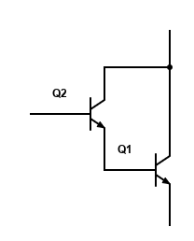
quando T1 è in zona attiva diretta la sua corrente di emettitore è pari a

questa corrente entra nella base di T2 e se anche T2 è in zona attiva diretta la sua corrente di emettitore sarà pari a

quindi due transistor in questa configurazione si possono considerare come un unico transistor che ha emettitore e collettore di T2 ma pilotato dalla base di T1, infatti se lo consideriamo così, il β_{f} equivalente sarà

i problemi di questa configurazione sono due principali

- La caduta tra base ed emettitore è la somma delle cadute base emettitore dei singoli transistor
- Il tempo per passare dalla saturazione alla zona attiva diretta detto tempo di dissaturazione è molto maggiore rispetto ad un singolo BJT

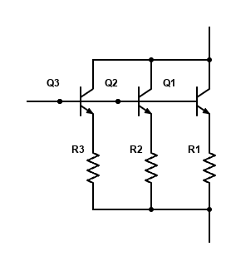
Per far gestire meglio al BJT il carico complessivo di corrente, il transistor di potenza verrà composto da due transistor di potenza in parallelo tra loro in modo da ripartirsi la corrente sul carico,il problema è che i BJT hanno alcuni parametri: come la V_{BEon} o il β_{f} molto dipendenti dalla temperatura, questo vuol dire che se li collegassi in parallelo rischierei di avere correnti di collettore diverse sui singoli BJT che potrebbero portare ad un fenomeno chiamato run down termico.

Nel caso di BJT in parallelo il run down termico diventa un fenomeno di cui tener conto se i vari β_{f} dei transistor sono molto differenti tra loro, questo perché se c’è una grande disparità di β_{f} tra i BJT, c’è anche una netta disparità di corrente tra i due BJT, quindi vuol dire che uno dei due si scalderà di più rispetto all’altro, per esempio

se un BJT scalda molto di più dell’altro, la corrente che scorrerà su di lui aumenterà poiché nei BJT il β_{f} è proporzionale alla temperatura, quindi continuerà a scaldarsi e a condurre, fino a portare quasi tutto il carico di corrente.
Questo fenomeno rende quasi inutile l’utilizzo di questa configurazione, senza considerare il fatto che se io scelgo i due BJT per poter sopportare poco di più di metà della massima corrente del bipolo questo fenomeno mi porta ad un netto squilibrio della corrente sui BJT fino anche alla rottura dei singoli transistor,
quindi per ovviare a questo problema si può collegare in serie agli emettitori dei BJT una piccola resistenza del valore compreso tra 0.1Ω e 1Ω che equilibra le correnti che attraversano i vari elementi, anche se essi presentano piccole differenze strutturali.

Se il guadagno di ogni transistor non è simile la tensione ai capi della resistenza sull'emettitore si sottrae a quella che pilota la base del transistor determinando una retroazione negativa e questo ripartisce la corrente in eccesso sugli altri transistor.

Per il circuito di regolazione utilizzo l’integrato LM723 che contiene al suo interno un amplificatore operazionale che pilota un BJT di controllo la cui base è collegata ad un altro BJT per la regolazione della corrente.
L’integrato LM723 è fatto come in figura
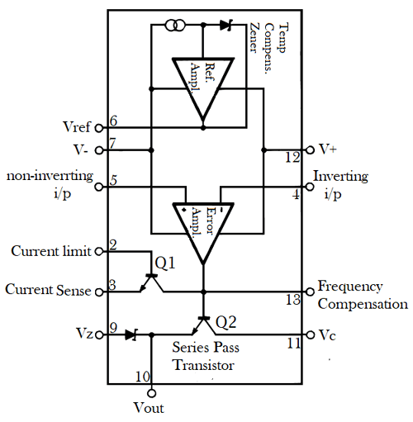

il reference amplifier è un buffer che prende come riferimento la tensione stabilizzata da uno zener interno compensato per le variazioni di temperatura, nel nostro caso la tensione di riferimento viene generata dal circuito di controllo, quindi non utilizzeremo questo pin.

Per gli altri circuiti con amplificatori operazionali sono stati utilizzati due TL082, degli amplificatori operazionali a j-fet con corrente di polarizzazione 50pA e slew rate 13 V/us.

Alimentazioni ausiliarie

Per l’alimentazione degli amplificatori operazionali è stato scelto di utilizzare una alimentazione duale +12V e -12V.

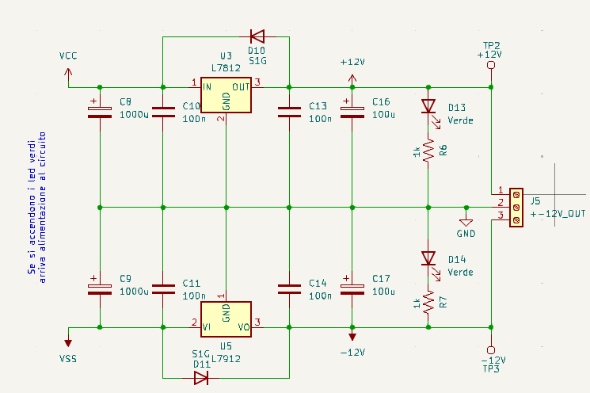
La +12V viene creata partendo dalla linea V_{i} a 25V in continua e abbassandola con un regolatore di tensione lineare, l’integrato LM7812.

La -12V viene invece creata partendo dal secondo avvolgimento del trasformatore che manda in uscita una tensione sinusoidale di valore efficace pari a 15V.
Raddrizzando e filtrando questo segnale si è in grado di ottenere una tensione a 15V in continua, dopodiché si collega la +15V alla massa del circuito in modo da ottenere una linea a -15V.
Per il dimensionamento del ponte di diodi e del condensatore di questa linea si usano le stesse formule per il dimensionamento utilizzate per la linea V_{i} a 25V, ma la corrente di assorbimento sarà molto minore poiché queste linee verranno utilizzate per l’alimentazione di tutti i componenti attivi del circuito che assorbono complessivamente molta meno corrente

rispetto alla massima erogabile sul carico.

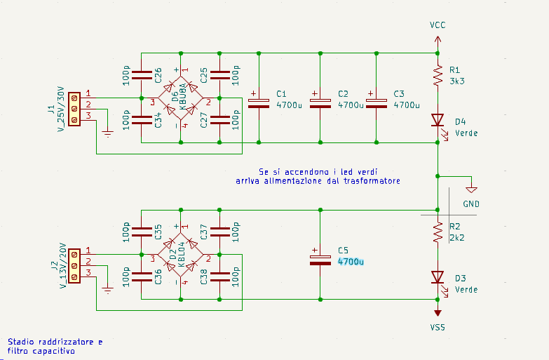
Il circuito complessivo del filtro capacitivo e raddrizzatore è il seguente.
Come si può notare la capacità di filtro complessiva della linea -15V è molto minore della capacità complessiva della linea V_{i}, inoltre anche il ponte di diodi è diverso, ed è tarato per delle correnti di picco molto minori. Ponte di diodi e condensatore devono rispettare quindi le seguenti caratteristiche.

La linea di alimentazione a -15V viene poi stabilizzata a -12V dall’integrato LM7912.
Per concludere serve poi una linea a +5V ottenuta partendo dalla linea a +12V stabilizzata a +5V con l’integrato LM7805

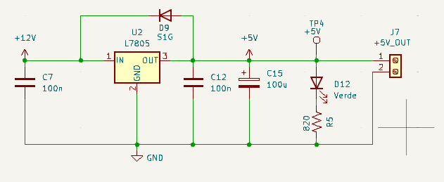
Adesso analizziamo le alimentazioni dei singoli circuiti

- LM723 deve poter mandare in uscita tensioni comprese tra 0V e 20V quindi viene alimentato tra V_{i} e -12V
- TL082 adibito all’estrapolazione del modulo della corrente letta dall’amplificatore differenziale e alla comparazione di questo valore con la tensione di riferimento per la limitazione della corrente, deve poter mandare in uscita tensioni comprese tra 0V e la tensione massima di lettura della corrente, può essere alimentato tra +12V e -12V
- TL082 adibito all’estrapolazione del modulo della tensione letta di tracking, deve poter mandare in uscita tensioni tra V_{i} e 0V quindi sarebbe comodo alimentarlo tra V_{i} e -12V, tuttavia la massima tensione differenziale di alimentazione applicabile al TL082 è 36V

quindi bisogna creare, partendo dalla -12V già presente su scheda una tensione negativa di valore assoluto più piccolo.
Per farlo si è montato un regolatore serie per tensioni negative, stabilizzato con uno zener a 3,4V in modo da avere una tensione di uscita stabilizzata compresa tra -4,7V e -3V.
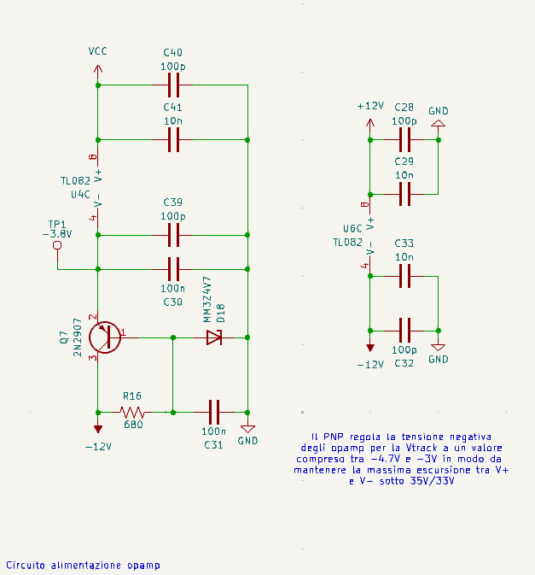

Taratura circuito di tracking

Quando il circuito entra in modalità tracking, la tensione di tracking passerà per un raddrizzatore a doppia semi-onda come in figura.

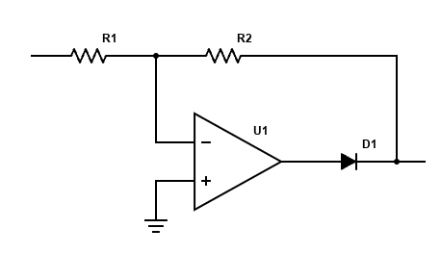
Il problema di questa configurazione quando il valore della tensione di tracking è negativa, il diodo è interdetto e la tensione in uscita è uguale a quella in ingresso, quando però la tensione di tracking è negativa il diodo è in conduzione e la tensione di uscita vale

e se R1 e R2 sono diverse tra loro per via delle tolleranze dei resistori commerciali, V_{O} è diverso da V_{tracking}.
Consideriamo una tolleranza del 10% per i resistori

per compensare l’errore introdotto dalle tolleranze dei resistori si inserisce in serie ad esse una resistenza variabile
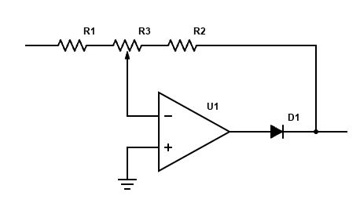
in questo modo la tensione in uscita diventa

chiamiamo ε₁ e ε₂ le tolleranze dei resistori R1 e R2

quindi visto che R_{x} è compreso tra 0Ω e R_{tot} imponendo questi vincoli trovo il valore minimo di R_{tot} che permette la compensazione dell’errore.

Visto che voglio V_{O} pari a -V_{tracking} quando V_{tracking} è negativa, ho bisogno di R1 uguale a R2, quindi chiamo R1 = R2 = R

Quindi scegliendo R=4,7kΩ (valore commerciale) otteniamo che
R_{tot} > 0,94kΩ quindi scegliamo il valore di 1kΩ per il trimmer di taratura.

Per la taratura del circuito di tracking bisogna mandare in ingresso ai pin di tracking una tensione negativa nota e ruotare il trimmer di regolazione finché in uscita non avrò la stessa tensione in ingresso con segno cambiato.

Per permettere questa cosa, nel circuito è stato inserito un deviatore di taratura che connette l’ingresso del raddrizzatore alla linea -12V del circuito in modo da poterla tarare.

Analisi del circuito di lettura di tensione e corrente

Il circuito di lettura di tensione e corrente è formato da un voltmetro e da un amperometro che condizionano il segnale letto convertendolo in una tensione leggibile da un ADC connesso ad un microcontrollore che mostrerà su un display la misura di corrente e tensione letta dallo strumento

Voltmetro con fondo scala variabile

Il voltmetro è formato da un amplificatore operazionale in configurazione non invertente che amplifica la tensione letta in ingresso in modo da renderla leggibile dall’ADC che trasmetterà l’informazione al microcontrollore.
Il vantaggio di utilizzare una configurazione non invertente è quello di avere una resistenza di ingresso molto elevata e quindi il problema del caricamento della sorgente è trascurabile, tuttavia c’è un grosso problema, infatti il guadagno di una configurazione non invertente è sempre maggiore di uno, quindi si possono adottare due tecniche differenti:

- Si inserisce un partitore resistivo a partizione variabile in ingresso all’amplificatore
- Si utilizza una configurazione invertente a guadagno variabile

l’idea è quella di modificare il fondo scala utilizzando degli switch analogici C-MOS controllati dal microcontrollore.
I fondo-scala che voglio avere sono 2V, 10V, 25V e 100V e le tensioni leggibili dall’ADC sono comprese tra 0V e 5V.

Voltmetro a partitore resistivo

Nel circuito con partitore resistivo il guadagno dello stadio non invertente deve essere tarato in funzione del minimo fondo-scala
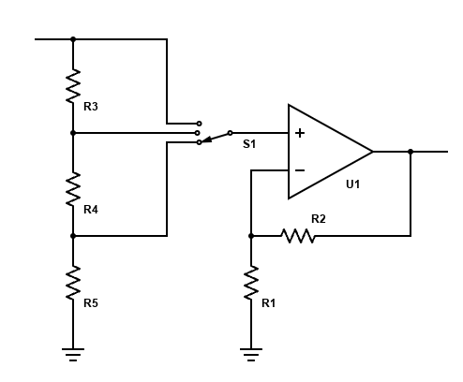
infatti sapendo che il minimo fondo-scala è 2V e che la tensione in uscita deve essere compresa tra 0V e 5V posso trovare il guadagno dello stadio non invertente come

trovato il guadagno dello stadio non invertente si possono calcolare i vari rapporti di partizione in base ai fondo-scala desiderati

adesso sapendo i rapporti di partizione si trovano i coefficienti di proporzionalità dei singoli resistori partendo dal resistore R3

risolvendo il sistema con R3 come parametro libero otteniamo

la resistenza più grande di tutte è R6, che è 41 volte più grande di R3.

Voltmetro a guadagno variabile

Facciamo gli stessi calcoli per la configurazione non invertente a guadagno variabile
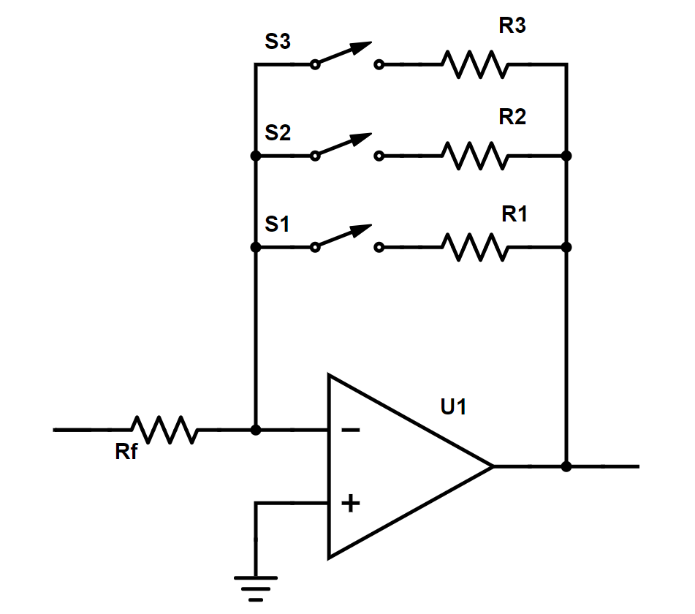
calcoliamo i guadagni associati ad ogni fondo-scala non curandoci del segno (se la tensione letta avrà segno opposto a quella reale si potrà impostare il microcontrollore in maniera tale che cambi il segno della tensione mostrata sul display).

il rapporto tra le resistenze sarà quindi

qui la resistenza più grande di tutte è R1 che è 2,5 volte più grande di Rf.

Confronto circuiti voltmetro

Nella prima configurazione la resistenza in ingresso al voltmetro non varia se trascuriamo la resistenza in ingresso all’operazionale, quindi

Se consideriamo la resistenza in ingresso dell’amplificatore operazionale vale

Nella seconda configurazione invece se consideriamo il cortocircuito virtuale abbiamo che la resistenza d’ingresso vale

quindi la resistenza di ingresso è maggiore nel caso del voltmetro a partitore resistivo.

La tensione di offset del primo voltmetro è amplificata per un termine costante pari a

mentre nel secondo voltmetro la tensione di offset è moltiplicata per un fattore diverso ogni volta che cambio fondo-scala

in entrambi i circuiti ho che V_{io} viene moltiplicato per un fattore maggiore di uno, tuttavia nel secondo circuito ho una situazione migliore sempre tranne quando siamo nella prima posizione, che sfortunatamente è anche quella con fondo-scala minore.

Le correnti di polarizzazione nel primo circuito sono moltiplicate per il valore delle resistenze in parallelo al partitore e per il valore della resistenza di feedback

nel secondo circuito influisce soltanto la resistenza di feedback

e non ho alcun contributo dovuto alla corrente di polarizzazione del pin non invertente dell’amplificatore operazionale.

Amperometro con fondo scala variabile

Il circuito per la lettura della corrente, converte la corrente in ingresso in una tensione leggibile dall’ADC connesso al microcontrollore, quest’ultimo mostrerà poi a schermo il valore di corrente letto.
La conversione della corrente in tensione avviene facendola passare attraverso una resistenza di valore noto e misurando la caduta di tensione ai suoi capi, in questo modo sapendo il valore di resistenza si può ricavare la corrente letta con la legge di ohm

Amperometro con convertitore corrente tensione

Il convertitore corrente tensione è un circuito costituito da un amplificatore operazionale e una resistenza di retroazione negativa.
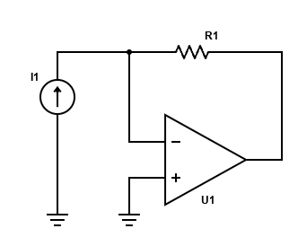
Il funzionamento di questo circuito si basa sul fatto che la corrente in ingresso all’operazionale è molto piccola, pressoché nulla, quindi la tensione in uscita all’operazionale si può calcolare col metodo del corto circuito virtuale.

Si può verificare la validità del metodo considerando il circuito equivalente dell’amplificatore operazionale.
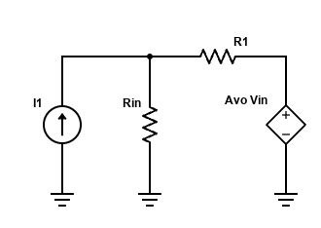

facendo tendere A_{vo} all’infinito si ottiene la formula di sopra

Amperometro con resistore di shunt

Questo circuito è formato da un amplificatore differenziale che legge la tensione ai capi della resistenza Rsh
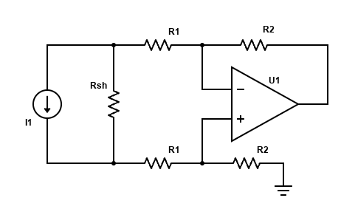
per far sì che la lettura della tensione su Rsh non sia alterata dalla resistenza interna dell’amplificatore differenziale, Rsh deve essere molto più piccola di quest’ultima.
Calcoliamo quindi la resistenza in ingresso dell’amplificatore differenziale
collegando un generatore di prova e calcolando la corrente assorbita.
Colleghiamo prima un generatore di prova V_{P1} all’ingresso invertente dell’amplificatore differenziale, usando il cortocircuito virtuale si trova che la resistenza in ingresso è

colleghiamo adesso un generatore di prova V_{P2} all’ingresso non invertente e facciamo la stessa cosa

sapendo le resistenze viste in ingresso dai due punti, si possono sommare per ottenere la resistenza in ingresso differenziale tra gli ingressi del circuito.

Sapendo la resistenza in ingresso del circuito possiamo dire che se non vogliamo alterare la lettura la resistenza di shunt deve essere molto minore della resistenza di ingresso del circuito, quindi

Scelta circuiti di misura

Per il circuito di misura sono stati scelti il voltmetro a guadagno variabile e l’amperometro con resistenza di shunt e la tensione massima leggibile dall’ADC interno del microcontrollore è di 5V.
Per i due strumenti abbiamo scelto 4 fondo-scala distinti regolabili tramite l’integrato 74HC4066, che è formato da quattro switch C-MOS analogici a 5V, come in figura.

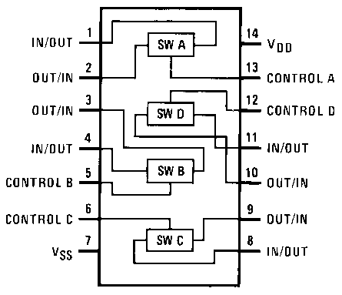

Dimensionamento voltmetro

Per il dimensionamento del circuito del voltmetro, scegliamo i quattro fondo-scala: 2V, 10V, 25V, 100V e calcoliamo i guadagni del circuito per ogni fondo-scala.

scelgo i valori di resistenze in modo che il guadagno della configurazione
sia quello calcolato per ogni fondoscala

scelgo un valore di R pari a 47kΩ e calcolo gli altri valori di resistenze di conseguenza

una volta tarate le resistenze bisogna assicurarsi che se misuro una tensione fuori scala la tensione in ingresso all’ADC non superi il massimo sopportabile, quindi si inseriscono due diodi zener in antiserie all’uscita del voltmetro per evitare che la tensione salga sopra quel valore, inoltre per limitare la corrente sugli zener bisogna inserire un resistore in serie all’uscita dell’amplificatore.
Scegliamo degli zener MM3Z4V7 con una tensione di zener di 4,7V una caduta di tensione in diretta di 0,6V una corrente di zener minima di 1mA e una corrente di zener massima di 60mA

scelgo un valore intermedio di 1kΩ per R_{Z}

Dimensionamento amperometro

Per il dimensionamento del circuito amperometro, scegliamo i quattro fondo-scala: 200mA, 1A, 2,5A, 8A.
Il fondoscala dell’amperometro verrà variato grazie ad un amplificatore a guadagno variabile posto a valle dell’amplificatore differenziale che legge la tensione ai capi del resistore di shunt.
Per prima cosa calcoliamo il fattore di proporzionalità tra la corrente letta e la tensione misurata affinché la lettura sia corretta, considerando lo stesso ADC che legge tensioni fino a 5V.

Il fattore di proporzionalità del circuito è una resistenza visto che lega una corrente ad una tensione.
Separando il circuito in due parti distinguo la parte in cui ho la resistenza di shunt e l’amplificatore differenziale e la parte in cui aggiusto il fondo-scala con un amplificatore a guadagno variabile.
Scegliendo un amplificatore differenziale con guadagno differenziale G_{d} unitario (per semplicità) e una resistenza di shunt di valore piccolo,
R_{sh} = 0,2Ω posso calcolare i guadagni dell’amplificatore di fondo-scala.

Per l’amplificatore differenziale a guadagno unitario scelgo tutte resistenze uguali che rispettino la condizione

scegliendo R = 10kΩ influisco in maniera trascurabile sulla lettura della tensione ai capi di R_{sh}.

Dimensionato il primo stadio posso analizzare l’amplificatore a guadagno variabile in modo che aggiusti il fondo-scala amplificando in maniera opportuna il segnale letto

avendo calcolato i vari guadagni associati ai fondo-scala posso ricavare i valori delle resistenze della configurazione, a differenza di prima, qui ho tutti guadagni maggiori di 1 quindi posso utilizzare una configurazione non invertente.

Scelgo un valore di R pari a 1kΩ e mi calcolo gli altri valori di conseguenza

Taratura circuito voltmetro

Il circuito del voltmetro ha due non idealità essenziali, da compensare:

- La tensione di offset
- La tolleranza dei resistori

Analizziamo la tensione di offset.
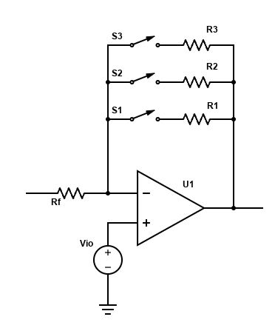
La tensione di offset nel circuito del voltmetro è applicata al pin non invertente, quindi viene amplificata per il guadagno dell’amplificatore in configurazione non invertente, quindi

dove Ri variano in base al fondo-scala scelto e alla tolleranza dei resistori.

Si può procedere quindi in due modi:

- Si salva in una tabella all’interno del microcontrollore che contiene i valori della tensione di offset relativa ad ogni fondo-scala e si sottrae alla misura di tensione letta
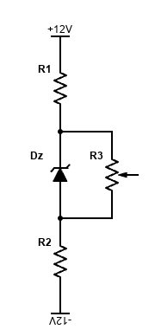
- Si inserisce sul pin non invertente dell’amplificatore un generatore di tensione di modulo uguale a V_{io} e di segno opposto

Per generare una tensione variabile in modulo e che possa essere regolata positivamente o negativamente si utilizza un circuito stabilizzatore a zener

Si scelgono R1 e R2 tali che la corrente sullo zener sia quella di lavoro
e si sceglie R3 in modo che sia molto maggiore di R1 e di R2, in questo modo

se scelgo R1 = R2 ottengo che

quindi regolando il trimmer R3 regolo la tensione in uscita

se V⁺ = -V⁻ ho che la tensione in uscita sarà

quindi sapendo che la Vio per gli amplificatori operazionali scelti (TL082) è sempre in modulo minore di 15mV devo scegliere uno zener da almeno 30mV (visto che per tensioni così basse va bene anche un diodo in conduzione si è scelto uno zener da 3,4V )

Per risolvere il problema dovuto alla tolleranza dei resistori si collega in serie ad ogni resistore un trimmer di compensazione che finirà in serie alle singole resistenze.

Per la taratura della tensione di offset bisogna cortocircuitare i terminali del voltmetro e inserendo il fondo-scala più piccolo (è quello che legge meglio le tensioni di piccolo valore) si va a leggere la tensione in uscita al circuito, dopodichè si ruota il trimmer fino a che la tensione letta non è nulla.

Per la taratura della tolleranza dei resistori si inserisce in ingresso al voltmetro un generatore di tensione di valore fisso noto.
Si regola il generatore in modo da generare la massima tensione leggibile col fondo-scala desiderato, dopodichè si regola il trimmer relativo a quel fondo-scala fino a che la tensione letta in uscita non è pari a 5V.

OSSERVAZIONE
Il processo di taratura della tensione di offset non è necessaria, quindi si può cortocircuitare il pin non invertente a massa e fare una taratura software se necessario

Taratura circuito amperometro

Per il circuito dell’amperometro ho gli stessi parametri parassiti del circuito del voltmetro, tuttavia per la taratura dell’offset non serve utilizzare un circuito come quello in precedenza, infatti viste le piccole tensioni che deve misurare l’amplificatore differenziale,
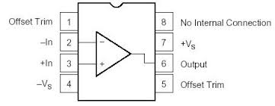

abbiamo utilizzato un amplificatore a basso offset (OPA627) con due pin per il collegamento di un trimmer di regolazione dell’offset esterno.

La procedura di taratura del circuito dell’amperometro è la stessa per il circuito del voltmetro, con la differenza che invece di inserire in ingresso un generatore di tensione per la taratura, andrà fatta scorrere una corrente di intensità nota attraverso il resistore di shunt dell’amperometro.

